 | 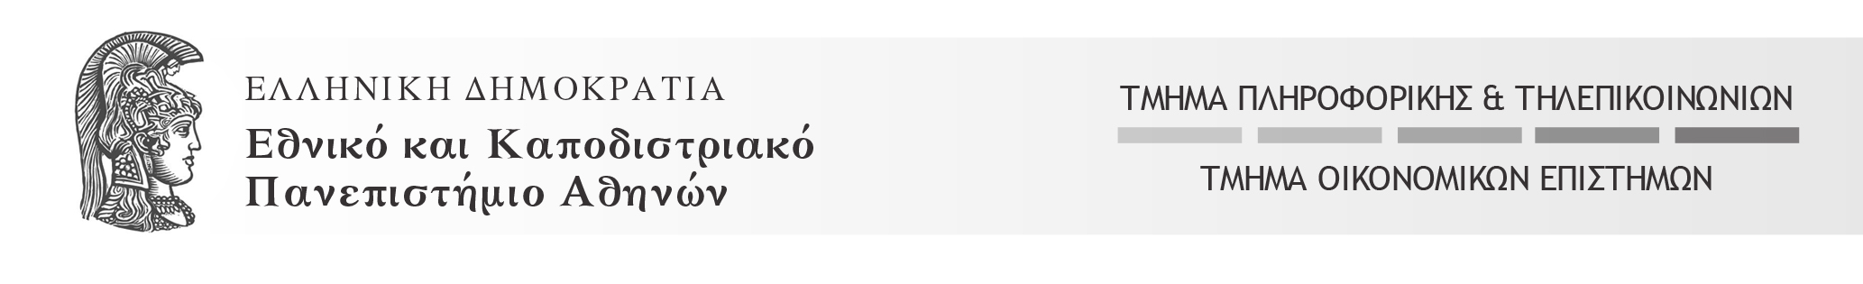
Διατμηματικό Πρόγραμμα Μεταπτυχιακών Σπουδών
[ Διοίκηση και Οικονομική των Τηλεπικοινωνιακών Δικτύων και Πληροφοριακών Συστημάτων ]

ΑΙΤΗΣΗ ΥΠΟΤΡΟΦΙΑΣ ΑΡΙΣΤΕΙΑΣ

Προς Γραμματεία του Δ.Π.Μ.Σ. «Διοίκηση και Οικονομική των Τηλεπικοινωνιακών Δικτύων και Πληροφοριακών Συστημάτων»

ΕΠΩΝΥΜΟ:
ΟΝΟΜΑ:
ΠΑΤΡΩΝΥΜΟ:
ΜΗΤΡΩΝΥΜΟ:
ΑΡ. ΜΗΤΡΩΟΥ:
ΕΤΟΣ ΕΓΓΡΑΦΗΣ:
ΕΞΑΜΗΝΟ:

Παρακαλώ να μου χορηγήσετε υποτροφία επίδοσης (με τη μορφή της απαλλαγής φοιτητικών εισφορών) για το τρέχον ακαδημαϊκό εξάμηνο, σύμφωνα με τις επιδόσεις μου κατά το προηγούμενο εξάμηνο.

Οι επιδόσεις μου στα μαθήματα του προηγούμενου εξαμήνου ήταν:

ΜΑΘΗΜΑ | ΒΑΘΜΟΣ

Αθήνα, / /20

Ο/Η Αιτών/ούσα

